Потенциальным ключом типа сущности Аудитория могут быть следующие атрибуты: номер аудитории. Поскольку в одной аудитории могут читать разные предметы разные преподаватели, то будем использовать составной первичный ключ – «номер аудитории», «предмет», «преподаватель».
Зачем эти сложности? Всегда стараются по возможности использовать простой первичный ключ. Именно так, в конечном счете, и получилось на рис. 2.
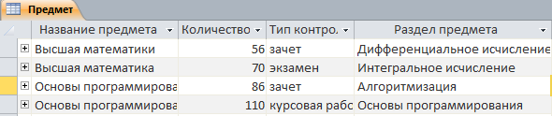
Рисунок 16. Данные таблицы «Предмет»
В этой таблице столбец «Название предмета» содержит повторяющиеся текстовые значения, т.е. в явном виде присутствует избыточность данных. Следовало бы помнить, к каким неприятностям приводит такая ситуация.

